深入学习党的十九届五中全会精神——资生院本科生生物系党支部主题党日活动顺利开展

为深入学习贯彻党的十九届五中全会精神和习近平总书记关于“注重家庭，注重家教，注重家风”的重要指示精神，2020年11月25日，资源加工与生物工程学院本科生生物系党支部开展了以“学习重要精神，厉行勤俭，领悟家风传承”为主题的党日活动。

活动伊始，支部全体成员认真观看了中央电视台为弘扬优良家风而专门推出的节目《了凡家风》，在了解袁黄及其“改过积善”思想的同时,也深刻认识到“身体力行”对家风传承的重要性。

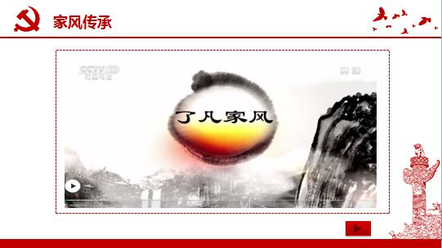

接下来，在刘璇同志的主持下，大家积极参与党的十九届五中全会有关知识竞赛，通过思考、讨论与问答的方式，检验学习成果并加深对会议精神的理解。

随后，李嘉同志带领党员们收看了中国共产党第十九届中央委员会第五次全体会议公报，深入学习领会党的十九届五中全会精神。李嘉同志指出，党支部的全体成员一定要原原本本、逐字逐句学习全会公报，全面把握、深刻领会五中全会精神实质，积极学习党的思想、文化、教育等方面出台的最新政策与文件，如爱国主义教育、“四史”教育等。

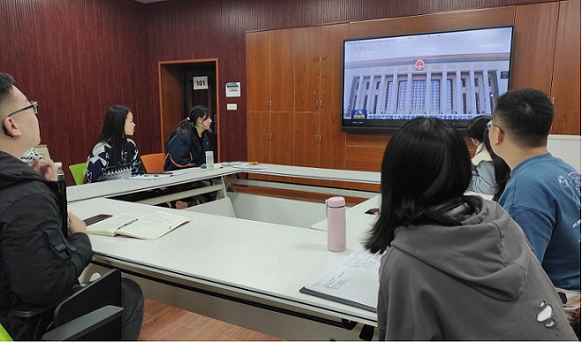

作为新时代的青年学生党员，我们今后应该把加强学习、提升能力放在更加突出的位置，着眼于以优良党风带动民风社风，发挥党员的先锋模范作用，弘扬社会主义核心价值观，用习近平新时代中国特色社会主义思想武装头脑、指导实践，不忘初心，牢记使命，砥砺前行。

（资生院 胡盼盼、赵娟）